Surfaces antichutes synthétiques personnalisées de Polytan :
Sécurité durable, maintenance simple et résistance aux intempéries
Grâce à leur effet absorbeur de choc, les revêtements antichute aident à protéger contre les blessures graves (à la tête). Ils sont habituellement installés dans les institutions pédagogiques telles que les crèches et les écoles ainsi que dans les aires de jeux. On peut aussi les retrouver dans les centres de réhabilitation, les parcs de loisir, les maisons de retraite, les parcours de mobilité, les piscines et les installations hôtelières. Les produits antichute existent déjà sous forme de matériaux en vrac tels que le sable et le gravier ou sous forme de panneaux synthétiques, de systèmes synthétiques sans jointure et de gazon synthétique. Polytan, fabricant leader sur le marché international des surfaces destinées au sport en extérieur, propose une large gamme de surfaces antichute de qualité en deux versions : en tant que revêtement synthétique sans jointure, Polytan FS, et avec une surface de gazon synthétique dans les versions Polytan FS Nature et Polytan FS Play.
Alors que les sols antichute résistants aux intempéries et à la putréfaction sont légèrement plus chers que les matériaux en vrac classiques, les frais d'acquisition sont amortis après quelques années seulement. Ceci est dû au fait que contrairement au sable, au liège ou au mulch, ils ne requièrent qu'un nettoyage en surface et non un retrait des salissures en profondeur. De plus, il n'est pas nécessaire de remplir régulièrement les zones usées telles que les endroits où les joueurs font des glissades. Qui plus est, les matériaux en vrac peuvent avoir tendance à perdre partiellement voir entièrement leur effet absorbeur de choc lorsqu'ils sont mouillés.
Les revêtements synthétiques résistants aux intempéries et à la putréfaction sont donc bien plus hygiéniques et leurs surfaces lisses permettent aussi un accès facile pour les personnes se déplaçant en chaise roulante. Les charges (ponctuelles) provoquées, par exemple, par des enfants utilisant des échasses n'ont aucun impact désagréable. Pour garantir une durée de vie de plus de cinq ans, Polytan recommande d'effectuer régulièrement un nettoyage en phase humide intensif tous les deux ou trois ans. Les zones se trouvant à l'ombre s'encrasseront bien plus rapidement que les zones exposées au soleil et exemptes de feuilles. Un entretien optimal à long terme est de toute façon garantit avec le plan d'entretien du fabricant.
Revêtement antichute Polytan FS – une absorption des chocs lisse et sans jointure
Pour laisser aux planificateurs et aux architectes libre cours à leur créativité, le revêtement antichute Polytan FS perméable à l'eau est disponible en 24 couleurs standards ainsi que dans plus du double de couleurs spéciales. L'élaboration de couleurs personnalisée est aussi possible, par exemple s'il est nécessaire d'adapter les couleurs d'un club ou d'une école. Le revêtement peut être installé non seulement sur des surfaces planes mais aussi sur des surfaces bombées et inclinées. Généralement, le produit comprend deux couches. La couche supérieure est d'une épaisseur de 15 mm et fabriquée à partir de granules en EPDM (caoutchouc) de qualité supérieure récemment produites. La seconde couche, porteuse, assure l'élasticité nécessaire faite de matériaux recyclés. Selon la hauteur de chute critique de l'équipement de jeu, la couche de base varie entre 30 et 115 mm. Les revêtements antichute sont appropriés pour une chute jusqu'à 3 m, au-dessus de quoi la loi exige des garde-fous.
Le revêtement antichute est installé directement sur site dans un processus in-situ sans jointure. Les granules en caoutchouc de 2-8 mm pour la couche de base et les granules en EPDM de 1-3,5 mm pour la couche supérieure sont enveloppées d'un liant PU et collées entre elles. L'installation in-situ permet d'adapter le revêtement à tous les coins, bords et inégalités du terrain sur place. Après seulement 24 heures, le revêtement est suffisamment dur et est accessible. Sa perméabilité dépend de l'épaisseur de la couche choisie mais elle reste bien au-delà des exigences définies dans la norme DIN EN 14877 « Revêtements synthétiques pour terrains de sport en plein air ».
Polytan FS est conforme à la classe de protection contre les incendies B_{fl} – s1 pour les sols et est donc classé comme difficilement inflammable. Le revêtement peut facilement résister à une chaleur supérieure à 100 °C alors que les propriétés d'isolation contre les bruits d'impact et l'isolation acoustique peuvent être considérées comme généralement positives.
Polytan FS Nature et FS Play – Protection antichute combinée au gazon synthétique
Polytan a présenté ses nouveaux revêtements antichute Polytan FS Nature et Polytan FS durant le salon international FSB (Freiraum, Sport- und Bäderanlagen, structures récréatives, sportives et aquatiques) de 2015. Ce qui est inhabituel en ce qui les concerne est le fait qu'ils combinent les avantages de deux catégories de produits : les revêtements antichute et absorbeurs de chocs et les gazons synthétiques (sertis) texturés.
Les revêtements antichute se composent d'une couche de base élastique et d'un gazon synthétique avec remplissage au sable de quartz. Comme pour le revêtement antichute sans jointure Polytan FS, l'épaisseur de la couche élastique dépend de la hauteur de chute critique de l'équipement.
L'aspect du FS Nature est très similaire à celui du gazon naturel car les filaments (brins) sont composés de fibres vert clair et vert foncé. Avec des surfaces de gazon synthétique vertes et bleues, ainsi que des inclusions de couleurs sous forme de graphiques ou de marelles, Polytan FS Play offre une diversité supplémentaire en termes de conception. De plus, la fonction CoolPlus qui reflète les rayons du soleil aide à protéger la surface du gazon contre la surchauffe en été.
Exigences légales en matière de revêtements antichute
Les exigences en matière de revêtements antichute sont principalement établies dans les normes européennes DIN EN 1176 « Équipements et sols d'aires de jeux » et DIN EN 1177 « Sols d'aires de jeux absorbant l'impact ». Ces normes spécifient que les surfaces absorbant l'impact doivent toujours être installées sous l'équipement de l'aire de jeux pour une chute libre d'une hauteur minimale de 60 cm et sous l'équipement qui provoque un mouvement forcé (par ex. les balançoires et les tapeculs). Le niveau de sécurité d'un produit antichute est indiqué par sa valeur HIC. HIC est l'acronyme de Head Injury Criterion et est un indicateur de gravité des blessures à la tête. Pour les matériaux antichute sur les aires de jeux, la valeur HIC maximale de 1 000 garantit qu'aucune blessure à la tête ayant des conséquences permanentes ne se produiront en cas de chute. Cette valeur doit être considérée comme une hauteur de chute critique. Plus la valeur HIC est faible, plus la tête de l'enfant qui tombe est protégée. Tous les revêtements antichute doivent être testés par un institut d'essai indépendant conformément à la norme DIN 1177. Le fabricant doit également faire vérifier par un institut d'essai indépendant si des systèmes de produit certifiés sont utilisés. Ceci peut être garantit par une preuve de qualité telle que le label de qualité RAL 943/3.
Une autre exigence légale doit être prise en compte lors de la planification. Il s'agit de la norme allemande « GUV-SR 2002 – Directives pour les jardins d'enfants – Construction et équipement ».
Légendes :
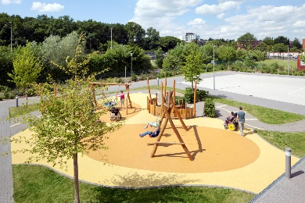 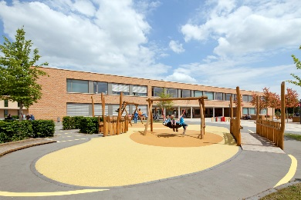
Polytan_Kästner Schule_01.jpg Polytan_Kästner Schule_02.jpg
(Photos : Claudia Dreyße)
Les équipements extérieurs de l'école Erich Kästner ont remporté le Prix allemand SPIELRAUM en 2015. L'espace de jeu et de communication ouvert à toutes les classes a été conçu par les architectes paysagistes de wbp. Le revêtement antichute jaune a été appliqué par Polytan.
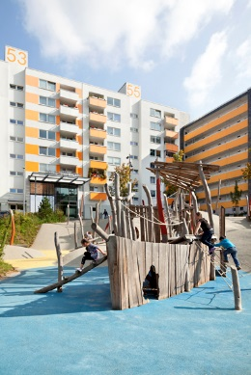 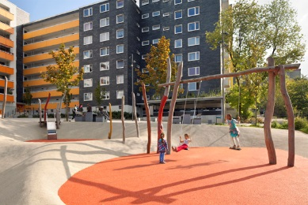
Polytan_Hustadt_01.jpg Polytan_Hustadt_02.jpg
(Photos : Claudia Dreyße)
Le revêtement synthétique Polytan SE installé sans jointure permet de créer des paysages ludiques entiers, comme on peut le voir ici dans le redéveloppement urbain du quartier Innere Hustadt à Bochum par les architectes paysagistes de wbp.

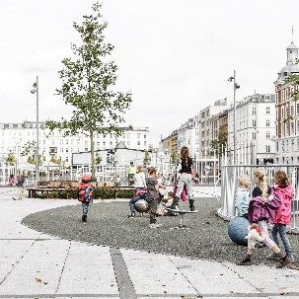
Israelplatz_Polytan_6.jpg (Crédits photographiques : Rasmus Hjortshøj – COAST)
Le revêtement antichute Polytan FS a été installé dans un gris discret lorsque la place d'Israël de Copenhague a été réaménagée.
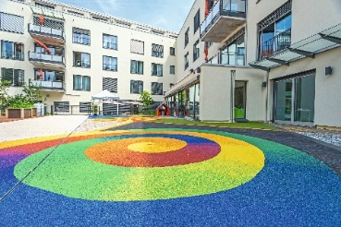
Paulinenhilfe_Polytan_2.jpg (Crédits photographiques : Polytan)
À la demande de l'architecte le revêtement antichute Polytan FS au Paulinenpark de Stuttgart a été terminé avec des dégradés de couleurs fluides. La surface fait partie d'un sentier à parcourir pieds nus et, en cas d'urgence, de surface d'implantation pour les pompiers.
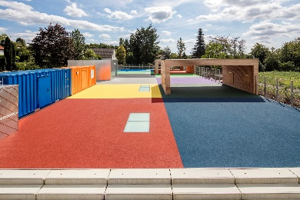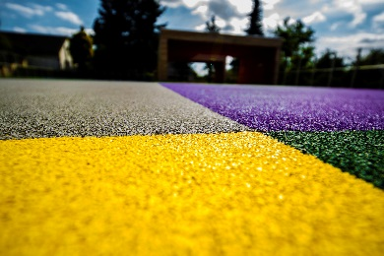
Polytan_Kita_Heimbach_Weis_2(5).jpg
(Crédits photographiques : Tomislav Vukosav für Polytan)
Les revêtements antichute colorés de Polytan transforment le toit d'environ 840 m² d'une garderie en un paysage ludique inhabituel pour les enfants, tout en les protégeant contre les blessures.

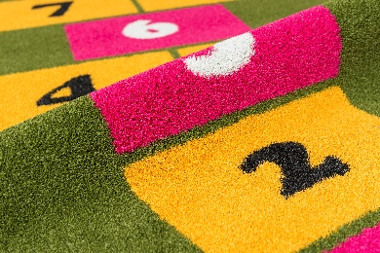 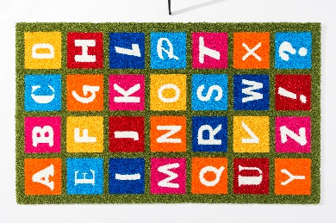
Polytan_FS_Play_01.jpg Polytan_FS_Play_02.jpg
(Crédits photographiques pour les deux photos : Polytan)
Avec des surfaces de gazon synthétique vertes et bleues, ainsi que des inclusions de couleurs sous forme de graphiques ou de marelles, le nouveau revêtement antichute Polytan FS Play offre une diversité supplémentaire en termes de conception.
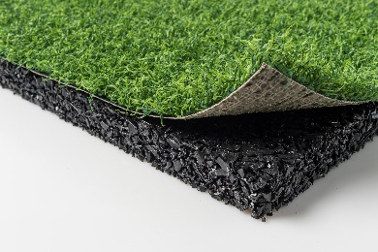
Polytan_FS_Nature_system.jpg (Crédits photographiques : Polytan)
La couche supérieure du revêtement antichute Polytan FS Nature comprend un gazon synthétique serti agréablement doux au toucher, alors que le design bicolore (fibres vert clair et vert foncé) donnent l'apparence d'une herbe naturelle.
Polytan GmbH :
Faire le meilleur revêtement au service des exploits sportifs, tel est l'idéal que poursuit Polytan depuis 1969. En gardant en permanence l'œil sur les dernières découvertes dans le champ de la médecine du sport, le spécialiste en revêtements pour sports d'extérieur n'a de cesse de perfectionner ses systèmes de revêtements synthétiques et de gazon synthétique. Aujourd'hui, les terrains en gazon synthétique ont non seulement des propriétés semblables à celles de l’herbe naturelle, mais ils offrent aussi d'excellentes qualités de jeu. La gamme des revêtements synthétiques de qualité supérieure va des revêtements amortissants et absorbeurs de chocs aux revêtements pour piste de vitesse, en passant par les terrains tout temps polyvalents. Outre le développement, la fabrication et la pose de ses propres revêtements sportifs, la gamme de services fournie par Polytan comprend aussi le marquage des lignes, les réparations, le nettoyage et l'entretien. Tous les produits répondent aux normes nationales et internationales actuellement en vigueur et sont dûment certifiés par les fédérations sportives internationales telles que la FIFA, le FIH et l'IAAF.

Coordonnées de l’agence :
Seifert PR GmbH (GPRA)
Barbara Mäurle
Zettachring 2a
70567 Stuttgart
0711 / 77918-26
barbara.maeurle@seifert-pr.de

Coordonnées de la société :
Polytan GmbH
Tobias Müller
Gewerbering 3
86666 Burgheim
08432 / 8771
tobias.mueller@polytan.com

